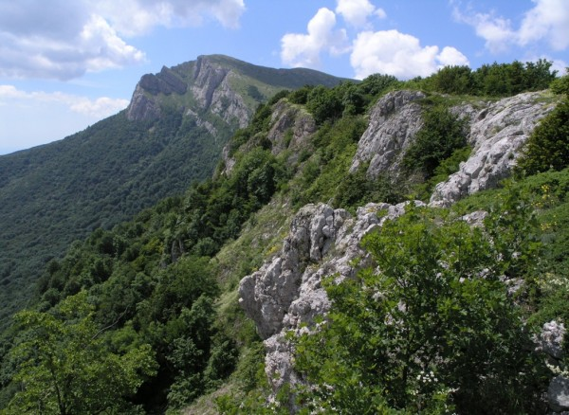

Конспект урока по литературному чтению в 3 классе по теме: «М. Ю. Лермонтов « УТЁС»

Учитель: Савельева Любовь Константиновна,
ГБОУ ООШ села Заволжье Приволжского района Самарской области

Цели урока:
- Продолжать знакомить детей с творчеством М. Ю. Лермонтова.
- Развивать представление о ритме поэтического произведения.
- Изучать роль эпитетов, олицетворения в произведении.
- Продолжать формировать навыки выразительного чтения и умения интонацией передавать настроение.
- Воспитывать любовь к литературе, гордость за мировую известность русских поэтов, литературный и музыкальный вкус.

Организация образовательного пространства:
Учебник «Литературное чтение» 3 класс. Авторы: Л. Ф. Климанова, В. Г. Горецкий и др., изд-во «Просвещение» 2013 год.
Интерактивная доска, проектор, ноутбук.
Система контроля и мониторинга качества знаний PROCIass для выполнения интерактивных тестов.
Компьютерная презентация по теме урока.
Аудиозапись вступления к опере Р.Вагнера «Тристан и Изольда».
Карточка «Тучка» для самооценки.
Видеоролик для проведения физминутки.

ХОД УРОКА
Этапы урока | Деятельность учителя | Деятельность ученика
Организационный  момент.  Речевая разминка | Прочитайте на одном выдохе!  ШО – ША – ШИ – ШУ – ШЕ  ЧЕ – ЧА – ЧИ – ЧУ – ЧЕ  ЖО – ЖА – ЖИ – ЖУ – ЖЕ  ЦО – ЦА – ЦИ – ЦУ – ЦЕ (слайд 2) | Дети выполняют  данное задание
Актуализация знаний | Сегодня мы вновь обратимся к творчеству одного из знаменитых русских поэтов – М. Ю. Лермонтова.  Но прежде вспомним самые яркие факты из его жизни (слайды 3 - 5)  Знаком ли вам портрет поэта?  Чем он отличается от того, что рассматривали на недавнем уроке?  (слайд 4)  Почему портрет в цвете интереснее?  Художник часто использует любую возможность показать детали жизни и характера своего героя. Я приготовила для вас особенный портрет. Он выполнен в бронзе. Автор этого памятника Александр Михайлович Опекушин. Скульптор изобразил Лермонтова в момент поэтического вдохновения: поэт сидит на скале, офицерский сюртук свободно расстёгнут, шинель соскользнула с плеча. У ног поэта – раскрытая книга, выпавшая из рук. Взгляд обращён вдаль – на Кавказские горы и белоснежный Эльбрус.  Бронзовая статуя поэта высотой 2,35 метра была отлита в Петербурге. А постамент сооружён из светлого гранита. На верхней грани пьедестала надпись «М.Ю. Лермонтову», а внизу, под бронзовой лирой с тремя струнами и венком с пером, дата открытия: «16 августа 1889 года» (слайд 6) | Великий русский поэт 19 века.  Прожил 27 лет.  Прекрасно рисовал.  Блестящий офицер.  Погиб на дуэли.  Портрет выполнен в цвете.  Позволяет рассмотреть детали, в частности мундир.  Дети рассматривают снимок.
Знакомство со стихотворением | Чтение стихотворения «Утёс» учителем.  Проверка первичного восприятия.  Понравилось ли стихотворение?  Ваши впечатления от услышанного? | Оно печальное, маленькое, но в нём целая история
Лексическая работа | Стихотворение называется «Утёс». А что такое утёс?  Объяснение значения слов «лазурь», «морщина». (слайд 7)  А где можно узнать точное значение слова? | Высказывания детей.  В толковом словаре, интернете.
Чтение стихотворения учащимися |  | Самостоятельное жужжащее чтение произведения
Постановка учебной задачи | Мы не раз наблюдали, что в поэзии особенно важен выбор слова, ритма, построение предложения. Сегодня будем учиться стилистическому анализу, постараемся понять, почувствовать, чем определяется авторский выбор.
Анализ произведения | Сколько строф в этом стихотворении?  Прочитайте первую строфу. Сравните оттенки слов «туча» и «тучка».  Какое слово и почему выбирает автор?  Какие ассоциации возникают у вас, когда вы слышите словосочетание «тучка золотая»?  Почему тучка золотая?  Что употребляет поэт, чтобы обогатить текст красками?  Зачем?  Какое слово выбирает поэт для характеристики утёса в первой строфе?  Какие ассоциации вызывает это слово?  Встретили ли вы в первой строфе олицетворения? Назовите их.  Зачем их использует Лермонтов?  Прочитайте первую строфу друг другу. (Работа в парах, читают друг другу)  Прочитайте вторую строфу.  Какие слова характеризуют утёс в этой строфе?  Каким он был вначале и каким стал теперь?  После посещения тучки как «чувствовал»  себя утёс? (слайды 8, 9)  Прочитайте всё стихотворение и подумайте, что ещё изменилось во второй строфе?  На каком слове ритм нарушился?  Какой мотив усиливает нарушение ритма?  Верно, разрыв предложений по строфам, логически выделяющий слово «одиноко», усиливает мотив одиночества.  Подготовьте чтение второй строфы с изменением ритма.  Найдите ещё эпитеты в стихотворении.  Каким словом заканчивается стихотворение?  Это слово часто встречается в поэзии Лермонтова.  Слово «пустыня» в романтической поэзии традиционно символизирует одиночество. | В стихотворении  две строфы.  Тучка.  Она маленькая, юная, нежная, стремительная.  Залита солнечными лучами.  Эпитет.  Эпитет «золотая» - представление о прекрасном, нежном, игривом, весёлом.  Великан.  Могучий, сильный,  неподвижный, уг-  рюмый.  Да. Тучка ночевала  и умчалась.  Картина оживает, чувства созвучны человеческим.  Дети читают, оценивают друг друга.  Был великан, стал старик.  Ему стало хуже.  Тоска от одиночес-  тва усилилась.  Изменился ритм.  Ритм нарушается на слове «одиноко»  Ритмическая разорванность усиливает душевные страдания одного из героев, вызан-  ные одиночеством  Весело играя, ста-  рый утёс.  Стихотворение заканчивается словом «в пустыне»  Мотив одиночества.  Чтение стихотворения целиком друг другу (работа в парах). Самооценка
Физминутка | Используется видеоролик для проведения физминутки.
Слушание музыкального фрагмента | Каждый художник стремится использовать все художественные средства, чтобы образ его произведения стал ярче, красочнее, живее.  Сейчас вы услышите музыку композитора Р.Вагнера.  Послушайте и подумайте, может быть, Вагнеру удалось средствами музыки нарисовать один из образов стихотворения М.Ю. Лермонтова.  Слушание и обсуждение.  В чём же особенность стихотворения?  (слайд 10) | Дети обмениваются впечатлениями.  Стихотворение не-  большое, но оно насыщено чувст-  вами. Поэт пишет  о грусти, печали,  невыносимости  одиночества
Выполнение  интерактивных  тестов (PROCIass) | Презентация  Тест по стихотворениям Лермонтова
Домашнее задание | Выучить стихотворение наизусть
Рефлексия | Давайте подарим утёсу тучку.  Если у вас всё сегодня получилось, нужно раскрасить тучку голубым цветом, если удалось, но не всё – синим, если было много трудностей – черным. | Дети раскрашивают тучку.

